Tisková zpráva 16. listopadu 2020

Marek Ztracený nazpíval song k filmu Gump – pes, který naučil lidi žít
Režisér F. A. Brabec letos v létě natočil film Gump – pes, který naučil lidi žít, jehož scénář vznikl na základě knižní předlohy Filipa Rožka. Snímek o výjimečné lásce psa k člověku měl mít premiéru v českých kinech na začátku prosince, stejně jako mnoho dalších filmů se ale kvůli pandemii koronaviru „stěhuje“ na jaro 2021. Přesto v těchto dnech vznikl ke Gumpovi ústřední song Vítr do plachet (film Gump), který složil a nazpíval Marek Ztracený.

„Když se objevila tahle nabídka, nevěděl jsem, o co se jedná. Pak jsem si ale poslechl audioknihu, a to mě přesvědčilo. Chvíli jsem se smál, chvíli byl dojatý, ten příběh se mnou hýbal, věděl jsem, že tohle se bude skládat samo,“ vysvětlil muzikant, kterému prý složení písničky trvalo dvanáct minut. „Bylo to dost rychlé, protože jsem se v tom našel. Sám jsem měl v dětství jugoslávského šarpenince, obrovského psa, se kterým se dalo mluvit jako s člověkem. Medlina byla úžasná, všechny milovala, byla jako člen rodiny. Teď touží po psovi můj syn, takže stavíme barák se zahradou a už se rozhlížíme,“ dodal Marek Ztracený.

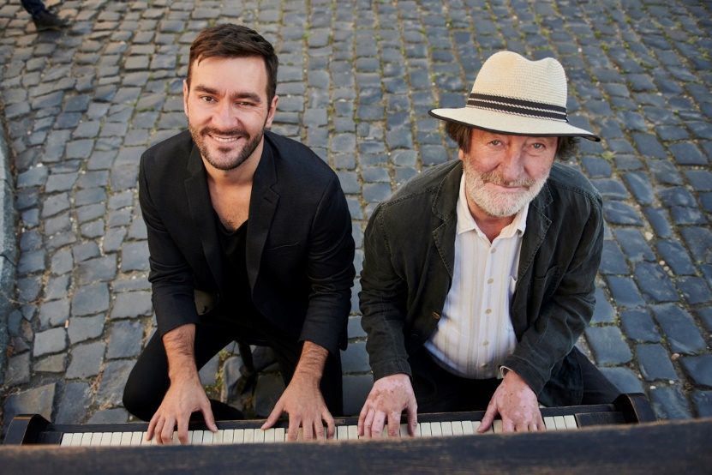

Rozhovor s Markem Ztraceným ke zhlédnutí zde:
https://www.youtube.com/watch?v=q-TX3xy5M9w

Videoklip ke zhlédnutí zde: https://youtu.be/U3Kc9YBpjYI

Snímek Gump – pes, který naučil lidi žít, vznikl na základě stejnojmenné knižní předlohy, která se s více než 120 000 prodanými výtisky během jednoho roku stala nejprodávanější knihou v ČR a získala i ocenění čtenářů Magnesia Litera. Autor knihy Filip Rožek v roce 2016 spoluzaložil organizaci Se psem mě baví svět, která pomáhá týraným a opuštěným psům a veškerý zisk z prodeje této knížky do organice věnoval. „Já jsem se v tom příběhu jednoznačně našel. Je mi pětatřicet a bavilo mě to moc, není to dětský příběh, je to skvěle popsaný život a životní situace,“ dodal autor ústředního songu filmu.

„Diváci se mohou těšit na pravdivý film. Film spontánně a pravdivě zahraný pejsky z útulků nebo množíren, z nichž většina má za sebou velmi pohnutý příběh a herci hrají spíš druhotnou roli,“ popsal Filip Rožek snímek, ve kterém se v hlavních rolích objeví Bolek Polívka, Eva Holubová, Ivana Chýlková, Karel Roden, Richard Krajčo nebo Jana Plodková. „Myslím si, že nic takového diváci v kině spoustu let neprožili. Vyprávíme ten příběh jinak. Mnoho záběrů je z pohledu psa. Uvidíte českou krajinu z pohledu od země. Bude to myslím nevšední zážitek, příběh viděný psíma očima, diváci si s ním mohou projít, jak se cítí, co prožívá,“ dodal režisér filmu F. A. Brabec.

Premiéra v českých kinech je naplánována na jaro 2021. Distributorem je společnost Bioscop.

O filmu:
Příběh psí pravdy, lásky a naděje.

„Jsem Gump a byl jsem toulavej pes…“
On vlastně každý pes je v sobě tak trochu toulavý do té doby, než najde své štěstí, a to štěstí pes najde jenom s člověkem. Můj příběh je o hledání psího štěstí a také o překážkách a pastech na cestě k tomu správnému člověku. Je o síle a nezlomnosti, která se ukrývá v každém psovi. Ano i v tom vašem, ve vaší čivavě, která na vás čeká celý den, než přijdete z práce. I v tom buldokovi, který se za vámi šine a sotva popadá dech. Dám svoji duši za to, že kdyby vám někdo na tomhle světě chtěl ublížit, tak pak teprve poznáte, jak silné má váš pes srdce a co jeho láska k vám znamená. Tenhle film vám také otevře oči, protože co člověk v psím srdci zničí, to může zase jen člověk uzdravit.

Rodinný film režiséra F.A. Brabce je o světě viděném očima toulavého psa Gumpa. O světě, o kterém mnoho z nás moc neví. O tom, jak nás vidí zvířata a jak je ten náš svět pro ně důležitý. Ten svět, který jim dává domov, sílu, naději, ale také bolest. Dobrodružný příběh skutečných psích hrdinů a lidí kolem nich.

V lidských rolích se představí Bolek Polívka, Eva Holubová, Ivana Chýlková, Karel Roden, Jana Plodková, Richard Krajčo, Patricie Pagáčová, Marek Taclík, Zbigniew Czendlik, Hana Holišová, Olga Lounová, Karin Krajčo Babinská, Nela Boudová, Anna Šulcová, Natálie Rožková, Karel Sivák, Karlos Vémola, Zdeněk Dušek a další.

